第１号様式（第４条関係）
年 月 日

さがみはらＳＤＧｓパートナー登録申請書
（ふりがな）  ＊企業・団体名 | ○○○○ 株式会社
所 在 地 | 〒○○〇－○○○○  相模原市○○区○○ 〇－〇－〇
代 表 者 | ○○ 〇○○ |  | 担 当 者 |  | ○○ 〇○○
電話番号 | 042-〇○○-×××× |  | Ｅ-メール |  | 〇○○〇＠□□□.□□.
＊Ｕ Ｒ Ｌ | https://www.○○○○/○○○○/
＊業 種  ※申請書裏面から選択 | 製造業  （裏面から選択） |  | 業務内容 |  | 食品の製造・加工・販売
＊現在、ＳＤＧｓの達成に向けて取り組んでいること。 | ・仕入れの調整と余剰食品の寄附により、食品ロスの削減に取り組んでいる。  ・商品の一部をバイオマスプラスチック素材に置き換えることでプラスチック削減に寄与する。  ・地域の清掃活動へ参加している。
相模原市で  市や他のパートナーと取り組んでいく事項 | ・相模原市で発生する余剰食材を活用した商品開発を市やパートナーと連携して取り組みたい。  ・パートナーと連携してフードロスに関するイベントの出展や相模原市の新たな魅力として余剰食品を活用した商品をPRしていきたい。
＊関連するＳＤＧｓのゴール  ゴールに○を付けてください。  ※複数選択可 | 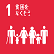 | 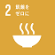 | 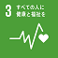 | 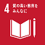 |  | 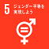 | 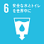
 | 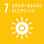 | 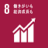 | 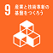 | 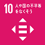 |  | 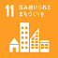 | 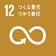
 | 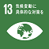 | 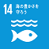 | 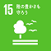 | 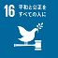 |  | 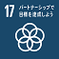
登録要件の確認  募集要項を確認の上、右の枠に〇を付けてください。 | さがみはらＳＤＧsパートナーの登録要件を満たしている。 |  |  |  |  |  | 〇

・＊のついた項目は、相模原市ＳＤＧｓ特設サイト上で公開します。
・記載事項が枠内に記入しきれない場合は、別紙（自由様式）に記入しご提出ください。

第１号様式（裏面）

・業種を次の中から選択し、申請書に記載してください。

農業、林業／漁業／鉱業、採石業、砂利採取業／建設業／製造業／電気・ガス・熱供給・水道業／情報通信業／運輸業、郵便業／卸売業、小売業／金融・保険業／不動産、物品賃貸業／学術研究、専門・技術サービス業／宿泊業、飲食サービス業／生活関連サービス業、娯楽業／教育、学習支援業／医療、福祉／複合サービス事業／サービス業（他に分類されないもの）／ＮＰＯ、ＮＧＯ／その他

・さがみはらＳＤＧsパートナー制度実施要綱【抜粋】
(要件)
第３条 パートナーへの登録については、次に掲げる要件を満たす企業、団体等とする。
（１） ＳＤＧｓの達成につながる取組をしていること。
（２） 市税等を滞納していないこと。
（３） 相模原市暴力団排除条例（平成２３年相模原市条例第３１号）第２条第５号に定める暴力団経営支配法人等に該当しないこと。
（４） 過去３年以内に重大な法令違反がないこと。
（５） パートナーとして、市とともにＳＤＧｓの達成に向けた取組や地域課題の解決に向けた取組及びＳＤＧｓの普及啓発活動に取り組む意欲のあるもの。

